A2 Inklusion: Wir speichern Wärme – Vom Wärmespeicher zur Salzschmelze
Lernhilfe Sprechblase 1 – 4
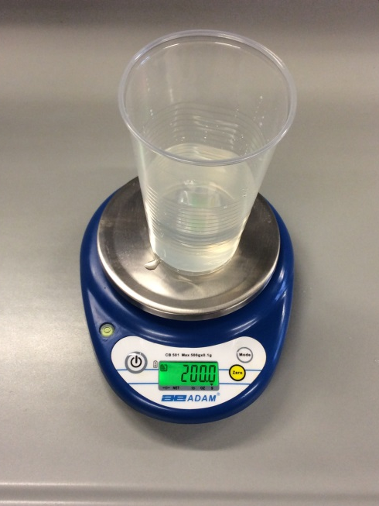 | Fülle in dein Kalorimeter eine bestimmte Masse Wasser.
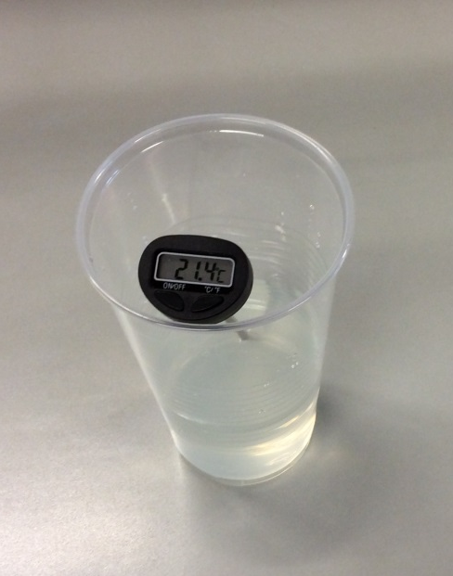 | Bestimme die Ausgangstemperatur des Wassers und des Wärmekissens (beides sollte Zimmertemperatur haben).
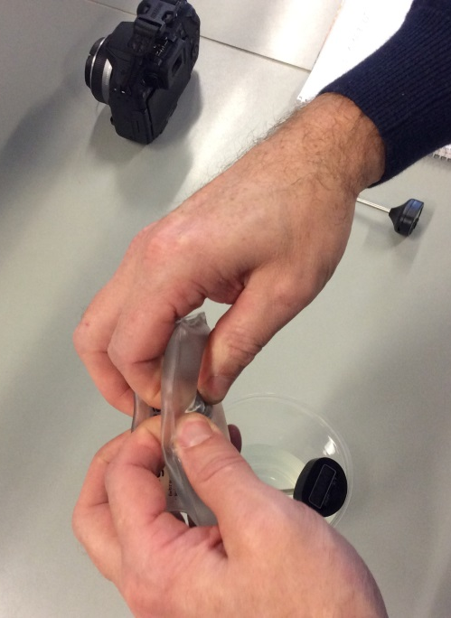 | Knicke das Metallplättchen deines Wärmekissens.
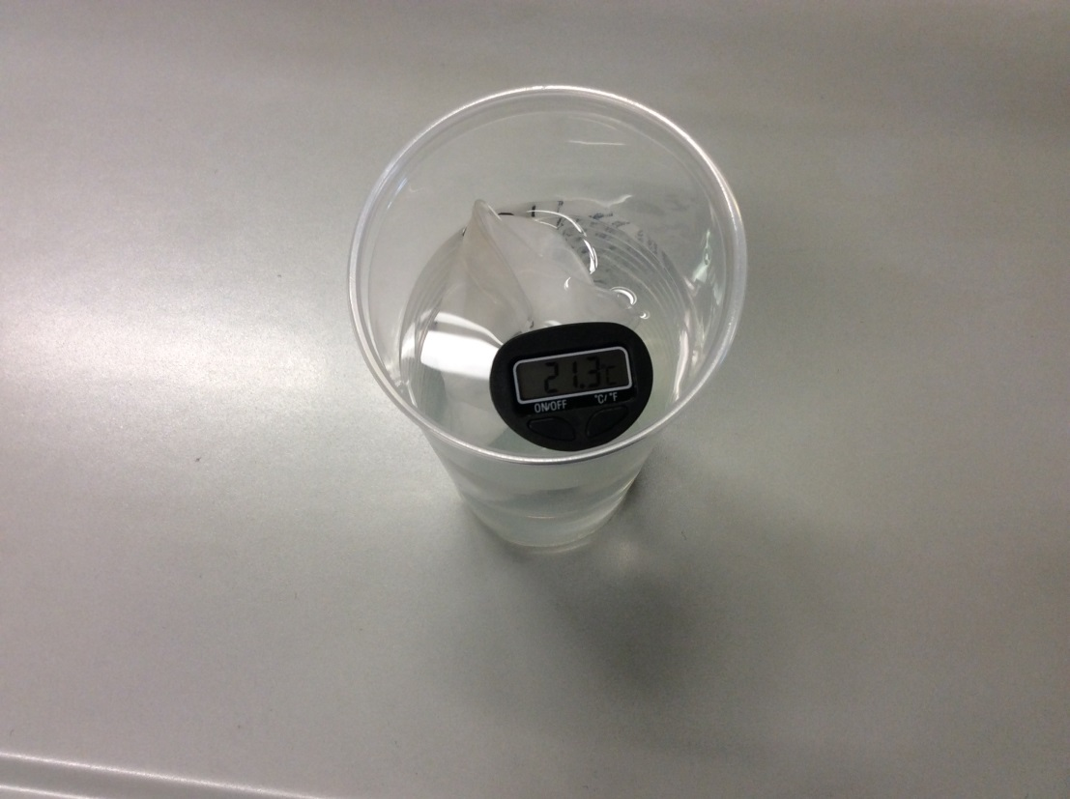 | Lege das Wärmekissen in das Kalorimeter und bestimme nach 10 Minuten die Temperatur. Notiere die Werte in deinen Aufzeichnungen.
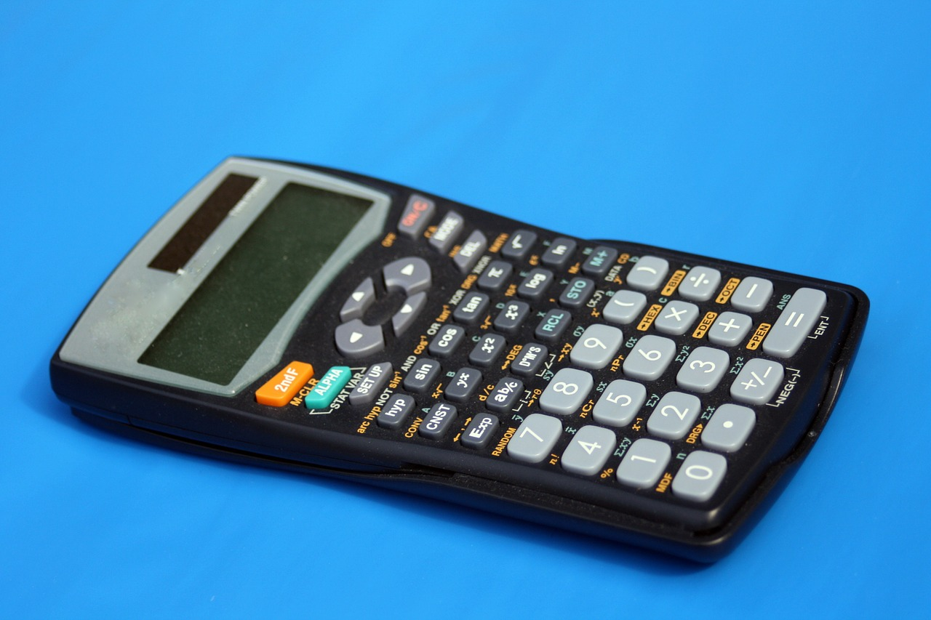 | Berechne die Temperaturdifferenz ΔT, in dem du ϑ1 und ϑ2 subtrahierst. Beachte die Einheit.
Tafelwerk  Formelsammlung  Mathematik  Physik  Chemie | Finde in einem Tafelwerk die Grundgleichung der Wärmelehre, mit der du die von dem Wasser aufgenommene Wärme berechnen kannst. Welche Bedeutung hat in dieser Gleichung das c?
 | Berechne nun die von dem Wasser aufgenommene Wärme: Q = m·c·ΔT

